**THEMA: NATUUR**

**Subthema 1: De bloemetjes**

Instructiefase 1: De puzzel van de plant

Toepassingsfase 1: De puzzel van de plant

Instructiefase 2: De binnenkant

Toepassingsfase 2: De binnenkant

**Subthema 2: Planten onder de loep**

Instructiefase 1: Het plantenrijk

Toepassingsfase 1: Het plantenrijk

Instructiefase 2: Soorten planten

Toepassingsfase 2: Soorten planten

Instructiefase 3: Groeischeuten

Toepassingsfase 3: Groeischeuten

**Subthema 3: In het bos**

Instructiefase 1: In het bos, daar staat een huisje

Toepassingsfase 1: In het bos, daar staat een huisje

Instructiefase 2: Wie eet wat of wie?

Toepassingsfase 2: Wie eet wat of wie?

Instructiefase 3: Speurneus

Toepassingsfase 3: Speurneus

**Subthema 4: De bouwende bever**

Instructiefase 1: Hallo bever

Toepassingsfase 1: Hallo bever

Instructiefase 2:Beverdammen

Toepassingsfase 2: Beverdammen

**Subthema 5: Kriebels**

Instructiefase 1: Insect of iets anders?

Toepassingsfase 1: Insect of iets anders?

Instructiefase 2: Dank u, insect!

Toepassingsfase 2: Dank u, insect!

Instructiefase 3: Njummie, een krekel!

Toepassingsfase 3: Njummie, een krekel!

**Pretest**

Hallo! Vandaag trekken we naar het bos. Wie woont daar allemaal? Wat weet je daar al over? Probeer deze vraagjes eens!

1. Welke dieren wonen in een hol?
2. Konijnen, hazen en muizen.
3. Konijnen, vossen en muizen.
4. Hazen, wolven en vossen.
5. Hazen, konijnen en wolven.
6. Wat betekent ‘vleeseter’?
7. Een vleeseter eet alleen insecten.
8. Een vleeseter eet andere dieren.
9. Een vleeseter eet planten en andere dieren.
10. Een vleeseter eet alleen afval.
11. Wat betekent 'voedselpiramide'?
12. Dat is een driehoek waarin alles staat wat mensen eten.
13. Dat is een driehoek waarin staat wie wat eet.
14. Dat is een piramide in Egypte, waarin voedsel bewaard wordt.
15. Dat is een piramide in Egypte, waar voedsel verkocht wordt.
16. Hoe kan jij dieren opsporen in het bos?
17. Door hun geurspoor te volgen.
18. Door hun sporen in het gras te volgen.
19. Door te zoeken naar hun uitwerpselen en sporen in modder.
20. Door heel hard te lopen.

**Instructiefase 1: In het bos, daar staat een huisje**

Hallo! Welkom in onze tocht door het bos!

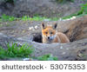

Wie woont er eigenlijk allemaal in het bos? Kan je zelf een aantal bosbewoners bedenken? Zoals **konijnen**, **muizen** en misschien wel een **vos**. Al deze dieren wonen in een **hol** onder de grond. Het hol van een vos is zelf gegraven of geleend van een konijn of een das. De doorsnee van de gang naar het hol is ongeveer 20 cm. Het komt voor dat vossen zelfs hun hol delen met konijnen en dassen! Een zelf gegraven hol bevindt zich meestal in een zandbank, onder een omgevallen boom, tussen boomwortels of onder rotsen, en heeft vaak twee tot vier ingangen. Konijnen leven met velen samen in een hol met veel in- en uitgangen. De binnenkant van het hol is bekleed met gras en haren van de moeder. Gezellig!

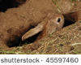

**Hazen** lijken erg op konijnen, ze zijn groter en hebben langere oren. Hazen maken geen hol in de grond. Ze slapen in een **kuil** in het veld of in de bosjes, of tussen het hoge gras of in de struiken, dat **nest** heet dan **leger**. Hiernaast zie je zo een leger aan de waterkant.

**Reeën** doen hetzelfde: als ze willen rusten, maken ze een nest op een beschutte plek. Dat heet ook een **leger**.

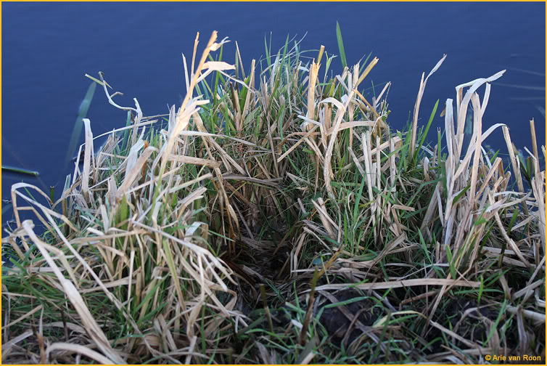

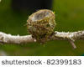

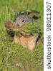

Misschien was je ook nog **vogels** vergeten! Vogels bouwen **nesten** in de bomen. Er bestaan nesten in allerlei vormen, kijk maar op de foto’s. **Eekhoorns** maken ook nesten! In zijn nest heeft een eekhoorn een kussentje van mos, veren en wol. Zijn staart, die net zo lang is als hijzelf, legt hij over zich heen. Het nest is rond en zit dicht tegen de boomstam aan met de uitgang aan de onderkant, naar de stam toe. Roofvogels kunnen er dan niet in. De eekhoorn die je hier ziet is druk bezig aan zijn nest.

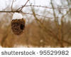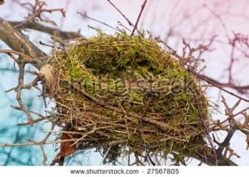

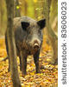

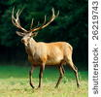

Had je ook al gedacht aan **herten** en **everzwijnen**? En in 2012 waren er in België zelfs sporen van een **wolf**! Dat komt niet veel voor, want wolven zijn een bedreigde diersoort in België. Deze dieren maken **geen hol** onder de grond. Ze zoeken **gewoon beschutting** tussen de struiken als ze willen slapen. Ook een **bosuil** maakt **geen nest**. Hij slaapt gewoon in een boom, of soms in een oud kraaiennest. Hij zit bovenin, dicht bij de stam.

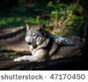



**Toepassingsfase 1 (toepassing 1): Wie woont hier?**

Wie woont er in het bos? Wie niet? Sleep de dieren naar de juiste plek.

|  |  |
| --- | --- |
| In het bos | Niet in het bos |
|  |  |
|  |  |

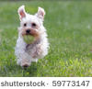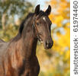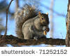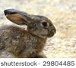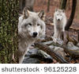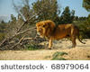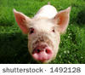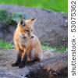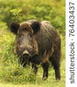

Goed gedaan!

Nog niet helemaal goed, probeer nog eens.

Het is nog niet helemaal juist, in de volgende oefening kan je ook nog eens oefenen.

**Toepassingsfase 1 (toepassing 2): Wie woont hier?**

**Kan jij deze dieren naar hun woonplaats brengen?**

|  |  |  |
| --- | --- | --- |
| **Ik woon in een hol** | **Ik woon in een nest** | **Ik heb een schuilplaats** |
|  |  |  |
|  |  |  |

**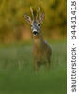****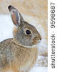****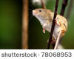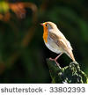**

Goed gedaan!

Nog niet helemaal goed, probeer nog eens.

Het is nog niet helemaal juist, kijk eens goed naar de oplossing.

**Instructiefase 2: Wie eet wie of wat?**

Komen eten! Aan tafel!

Er bestaan dieren die alleen maar plantaardig voedsel (bladeren, stengels van planten, vruchten, wortels en boomschors) eten: de **planteneters**. En er bestaan dieren die alleen maar vlees eten, zij eten dus andere dieren op. Zij worden **vleeseters** genoemd. En dan zijn er nog **alleseters**, die eten zowel planten als vlees.

Mensen zijn dus in principe alleseters, want wij eten planten én vlees. Alleseters die in het bos wonen zijn eekhoorntjes. Die eten zaden en planten, bijvoorbeeld eikels, maar ook rupsen, eieren en jonge vogeltjes. Everzwijnen zijn ook alleseters, want zij lusten knollen en wortels, maar ook insecten en zelfs kleine knaagdieren. Nog een voorbeeld van een alleseter is de merel: die lust regenwormen, maar ook bessen.

In het bos vind je ook planteneters zoals konijnen, hazen en muizen. Ook reeën en herten zijn planteneters.

Maar in het bos leven ook vleeseters. Die moeten jagen om aan eten te geraken. Voorbeelden van vleeseters in het bos zijn de vos en de wolf, maar ook de uil. Zij eten andere dieren op. Die moeten dus goed uitkijken als ze op zoek gaan naar planten en noten en zaden om te eten, want misschien worden ze zelf opgepeuzeld...

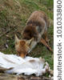



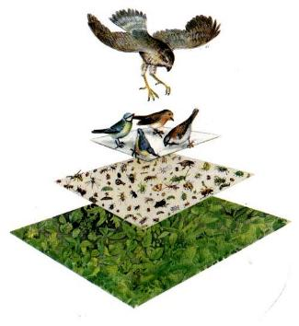  
*Een voedselpiramide*

Stel je even voor dat er geen vleeseters zouden zijn. Dat zou binnen de kortste keren het bos helemaal verdwenen zijn! Waarom? Omdat de planteneters het lekker helemaal zouden kunnen oppeuzelen, zonder gevaar. Vleeseters (en ook alleseters) zorgen ervoor dat er niet te veel planteneters komen, zodat het bos genoeg tijd heeft om weer te groeien.

Heel het systeem van eten en gegeten worden, kan je tekenen in een zogenaamde **'voedselpiramide'**. Onderaan staan de planten, daar zijn er heel veel van. Daarboven heb je de planteneters, die zijn ook met redelijk veel. Daarboven staan de vleeseters, die zijn met iets minder, want anders zouden er niet genoeg dieren zijn om op te eten.

In dit voorbeeld zie je een roofvogel. Waar die woont, moeten er veel vogeltjes zitten die hij kan opeten. Omdat die vogels moeten kunnen leven, zijn er op die plek heel veel insecten. En waar kunnen er veel insecten zitten? Ergens waar veel planten zijn. Daarom kan de roofvogel dus alleen leven waar veel planten zijn, ook al eet hij ze niet op. En daarom heb je dus ook heel veel planten, veel insecten en redelijk veel vogels nodig voor één roofvogel.

Heel veel planten

Veel planteneters

Een aantal kleinere dieren

Een groot roofdier

**Toepassingsfase 2 (toepassing 1): Wie eet wie of wat?**

Wie is een vleeseter? Wie is een planteneter? En wie een alleseter? Sleep de eters naar de juiste verzameling.

|  |
| --- |
|  |

alleseter

planteneter

vleeseter

Goed gedaan! Jij kent al de menu’s van de bosdieren!

Nog niet helemaal goed, kijk nog even in de tekst.

Het is nog niet helemaal juist, kijk eens goed naar de oplossing.

**Toepassingsfase 2 (toepassing 2): Wie eet wie of wat?**

Wie eet wat? Hier zie je een voedselpiramide. Kan jij alles op zijn plaats zetten? Sleep eerst de juiste categorie naar de juiste plaats. Sleep dan de

afbeeldingen naar de juiste categorie.

Planteneter

Planten

Vleeseter

Goed gedaan!

Nog niet helemaal goed, tip: planten zijn er het meest, die moeten onderaan, er is maar één carnivoor, die staat bovenaan.

Het is nog niet helemaal juist, kijk eens goed naar de oplossing.

**Instructiefase 3: Speurneus**



In het bos kan je als een echte detective op pad gaan. Alle dieren laten op hun eigen manier wel **sporen** na. Je kan natuurlijk hun **pootafdrukken** vinden in sneeuw of modder, maar er zijn ook andere manieren om te weten te komen welk dier is langs geweest. Soms kan je zien wie er is komen **eten**. Dan zie je bijvoorbeeld etensresten, zoals een skelet of een braakbal of er liggen keutels. En misschien vind je wel een **schuilplaats**.

Kom speurneus, we gaan op pad als detective!

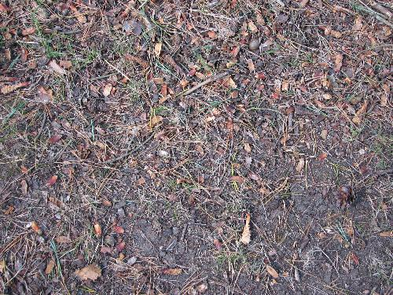

Eekhoorns eten vaak op dezelfde plek. Onder de tak waar ze gezeten hebben vind je **afgeknaagde denappels en opengebroken noten**.

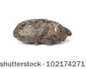

Onder de boom waar een uil zit zijn vaak **braakballen** te vinden. Dat zijn de resten – botjes en haren – van de muizen die de uil 's nachts gegeten heeft. Hij slikt de prooi in een keer in en spuugt alles uit dat hij niet kan verteren. Door de braakbal uit te pluizen kun je er achter komen wat de uil gegeten heeft.

**Hela! Wie is hier langs geweest? Vuilerik!**

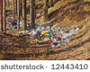

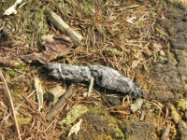

**Keutels** zijn ook erg interessant: lange keutels met pluis zijn van roofdieren (bv. van een vos), ronde keuteltjes zijn van planteneters (bv. een konijn).

Reeën hebben geen vaste verblijfplaats. Ze maken een tijdelijke slaapplaats door een ondiepe kom in de grond uit te schrapen; zoek in het bos tussen dode bladeren naar ovale, **kale plekken** in de bodem van ongeveer 60 cm lang.

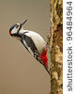

Grote bonte spechten slaan met hun snavel **gaten** in jonge bomen tot er plantensap uitstroomt. Dat likken ze dan op. Ze maken ook grote gaten in de bomen om in te gaan wonen.

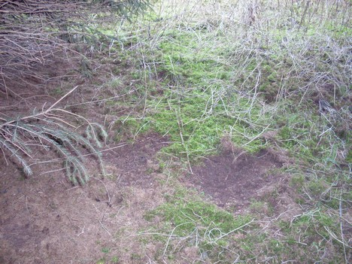

**Toepassingsfase 3 (toepassing 1): Speurneus**

Wie is hier geweest?

Verbind het spoor met wie het gemaakt heeft!

|  |  |  |
| --- | --- | --- |
|  |  |  |
|  |  |
|  |  |
|  |  |
|  |  |
|  |  |
|  |  |

Goed gedaan!

Nog niet helemaal goed, probeer nog eens!

Het is nog niet helemaal juist, kijk eens goed naar de oplossing.

**Posttest**

Fijne tocht door het bos gehad? Wat weet je er nog van? Laat het zien in deze vraagjes!

1. Wat betekent ‘planteneter’?
2. Een planteneter eet alleen planten.
3. Een planteneter eet alleen noten.
4. Een planteneter eet planten en vlees.
5. Een planteneter eet alleen afval.

Inderdaad!

Nee, een herbivoor eet alleen maar planten.

1. Welk dier woont in een 'leger'?
2. Een konijn.
3. Een haas.
4. Een vos.
5. Een eekhoorn.

Goed zo!

Nee, een haas woont in een ‘leger’.

1. Welke zin is juist?
2. In een voedselpiramide staan alleen planteneters.
3. In een voedselpiramide staan vleeseters onderaan.
4. In een voedselpiramide staan planten onderaan.
5. In een voedselpiramide staan alleen vleeseters.

Inderdaad!

Nee, in een voedselpiramide staan planten onderaan, daarboven planteneters en daarboven vleeseters.

1. Welke zin is juist?
2. Eekhoorns laten braakballen achter.
3. Reeën hebben pluizige langwerpige uitwerpselen.
4. Uilen laten resten van afgeknaagde denappels achter.
5. Spechten maken gaten in de bomen die je kan zien.

Goed zo!

Nee, spechten maken gaten in de bomen, de rest is niet juist.